# 通讯程序

## 通讯程序的功能：

* 端口控制或者特殊通讯

1：关闭端口

2：获取端口信息

3：打开端口

启动时获取端口设置，打开端口

特殊通讯解释（读数据库，文本文件，），调用dll

* 接收数据

接收仪器发送的信息

转发信息到服务器

* 发送数据

接收服务器信息

转发信息到仪器

* 异常处理

异常日志发送服务器

端口打开/关闭/接收数据异常

特殊dll获取数据异常

异常发送到通讯控制程序

调用服务异常

* 特殊通讯处理，特殊通讯处理结果发送
* 调用BS控制页面

端口控制页面

数据解释控制页面

* 接收服务器控制信息

关闭程序

### 通讯程序功能展示

运行时托盘图标形式，不显示界面

托盘图标：

灰色 端口未打开

绿色 接收数据状态状态中

黑色 超过2或3分钟未接收收据

蓝色 未配置端口

红色 有没有查看的异常信息

右键菜单与对应功能：

信息提示※（双击图标也默认为信息提示,有没查看的信息图标或者符号※提示）

接收与发送数据

通讯解释处理（BS页面）

日志

~~特殊解释操作界面~~

~~特殊解释配置界面~~ 针对非端口通讯的

登录

注销

端口控制

服务设置

设置服务地址

参数与设置（调用BS页面）

通讯控制参数

通讯解释参数

通讯后处理

调试应用

连机通讯测试

通讯解释测试

双向发送测试

退出

### 通讯大体设计

通讯端口

接收发数据

Websocket

中转数据的接收发送

Websockek2

通讯程序端口的异常或者其它异常信息，发送给服务端

服务端解释结果提示信息或者异常信息等，发送给通讯程序

日志：

端口接收

端口发送

服务端接收

服务端发送

详细日志

提示信息

警告信息

错误与异常

分开存储，每天一个文件。默认保存60天

每一个仪器有一个自己独立的文件夹，存储自己的日志和用户设置，测试应用等信息

服务地址：考虑到一个站点可能有多个通讯，服务地址只需要设置一次。服务地址保存到公共的区间。

用户：登录，不同的仪器通讯通常是同一个用户登录，用户信息存放在统一的地方，5分钟内，不用重复登录。同时，不同的仪器通讯支持不同的用户登录

## 程序应用的几种场景

### 正常应用：

启动通讯程序

用户登录

打开端口

与服务端建立连接

用户登录与注销：

检验人的确定与权限的获取

端口接收数据，转发服务器

WebSocket接收数据，转发仪器

接收服务端的提示信息（包含错误和异常）

查看信息

信息提示※

接收与发送数据

通讯解释处理（BS页面）

日志

以下操作需要进一步的权限：

端口控制

服务设置

设置服务地址

参数与设置（调用BS页面）

通讯控制参数

通讯解释参数

通讯后处理

调试应用

### 调试应用

正式应用前需要测试应用

1：端口连接与接收数据测试

仅仅是接收数据和发送数据的调试（该测试通常在本站点进行）

单向接收数据时，可以先不设置服务等信息，也不用传输数据到服务端。保证应答，保存接收数据即可。

2：数据发送测试

双向时，准备好数据，一帧一帧全部发送给仪器即可测试。

也可以在配置服务地址后，调用服务，计算校验位，得到测试数据。

3：配置服务地址

测试服务连接

4：结果解释测试

结果解释和组织发送数据的调试（该测试可以在本站点，也可以其它站点进行）

连接服务进行测试，但是结果不用保存数据库。

5：确认调试完成，退出重启，进入正式启用

## 通讯程序界面

### 查看信息

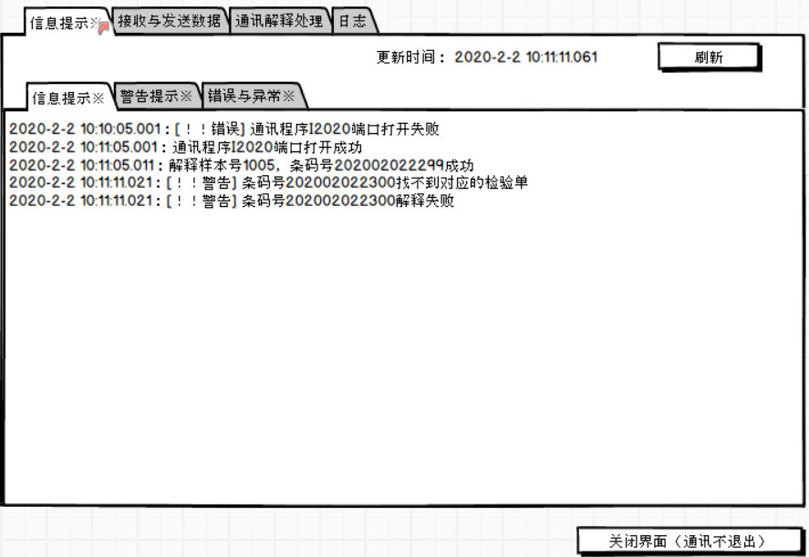

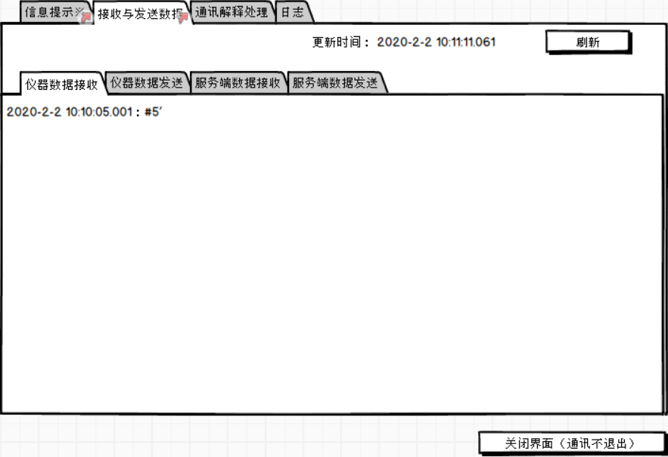

日志：

端口接收

端口发送

服务端接收

服务端发送

详细日志

提示信息

警告信息

错误与异常

分开存储，每天一个文件。默认保存60天

每一个仪器有一个自己独立的文件夹，存储自己的日志和用户设置，测试应用等信息

主要打开当日的日志文件

### 仪器通讯编码与服务地址设置

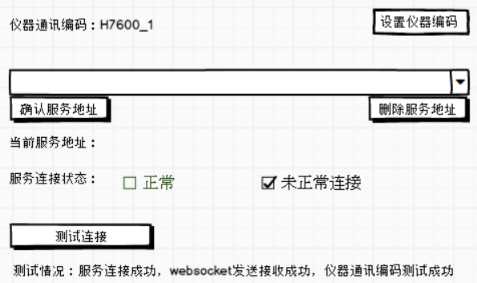

仪器通讯编码：

每一台仪器有唯一的仪器通讯编码

通讯编码就相当于身份编码，建立websocket连接

显示当前服务地址

显示当前服务状态

可以更新服务地址（历史服务地址保存，可选择已有的服务地址）

更新服务地址后，状态为未连接

更新地址后，原本开启的websocket连接断开

测试连接：

连接新地址的websocket

发送连接测试数据到服务并接收反馈

提示是否连接成功

如果成功，状态改为已连接

测试连接

### 调试应用：

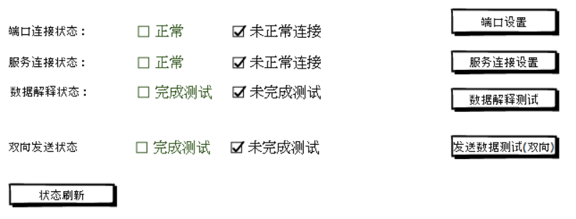

挂起新通讯程序，需要依次进行测试，原始状态都为未正常连接

端口连接状态：

获取配置文件，如果文件中状态为正常，尝试打开端口，能正常打开为正常

如果状态为未正常连接，不用尝试打开端口

服务连接状态：

每次程序运行时都要都要重新测试，发送连接测试数据到服务并接收反馈

数据解释状态：

## 通讯端口

### 通讯端口类型：

Comm口

网口TCP/IP

USB口

其它：

读数据库：

读文件文本文本

读excel文件

读其它文件

### 通讯端口设置：

|  |  |  |  |  |
| --- | --- | --- | --- | --- |
| 端口类型 |  | 默认值 | 常用值 | 说明 |
| Comm32（串口） | Com端口 | 1 | 1，2，至 8 | 常用端口1-8，如果真有大于8的，可以输入值 |
| 波特率 | 9600 | 2400，4800，9600，14400，19200，38400 | 数值，需要校验。常用值可选择下拉，可以人工输入其他值。 |
| 数据位 | 8 | 7，8 | 数值，需要校验。常用值可选择下拉，可以人工输入其他值 |
| 停止位 | 1 | 1，2 | 数值，需要校验。常用值可选择下拉，可以人工输入其他值 |
| 校验 | 偶校验 | 奇校验/偶校验/无校验 | 以上4项都是硬件，如果不正确，数据接收时会报硬件错误，收到的数据为乱码 |
| 显示错误接收数据 | 否 |  | 硬件错误接收数据的处理方式 |
| TCP/IP（网口） | 通讯程序端口类型 | 作为客户端 | 作为客户端/服务器端 | RadioButtom，二选一 |
| 仪器地址 |  |  | 从仪器设置中查看 |
| 仪器端口 |  |  | 从仪器设置中查看。数值，需要校验。 |
| 本机地址 | 本机地址 |  | 本机地址可自动获取，需要显示 |
| 本机端口 | 7180 |  | 数值，需要校验。 |
|  |  |  |  |
| USB | USB端口 | 1 | 1，2，至 8 | 常用端口1-8，如果真有大于8的，可以输入值 |
|  |  |  |  |  |
| 其它（无端口） |  |  |  |  |

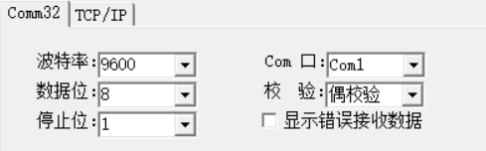

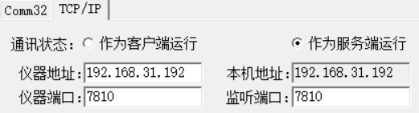

USB口

端口选择

其他

|  |  |  |  |  |
| --- | --- | --- | --- | --- |
|  | 数据库链接 |  |  |  |
| 读数据库 | 数据库连接 |  |  |  |
|  |  |  |  |
| 读文本文件 |  |  |  |  |
| 读excel |  |  |  |  |
|  |  |  |  |  |

## 问题：

1：通讯控制以通讯程序为主还是以服务端程序为主

设置界面采用BS页面，存储为文件？

通讯程序调用BS页面

2：读数据库，读文件的通讯解释

需要在

# 服务端程序

## 通讯控制参数

### 传输过程介绍

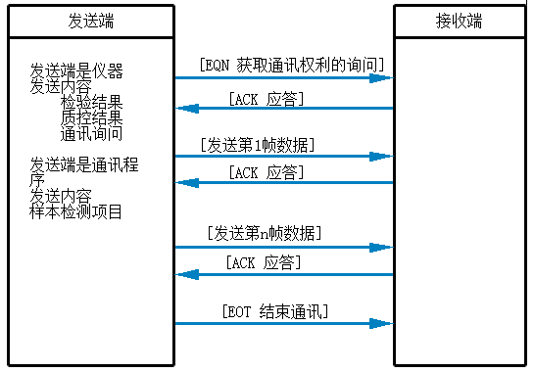

### 通讯控制符

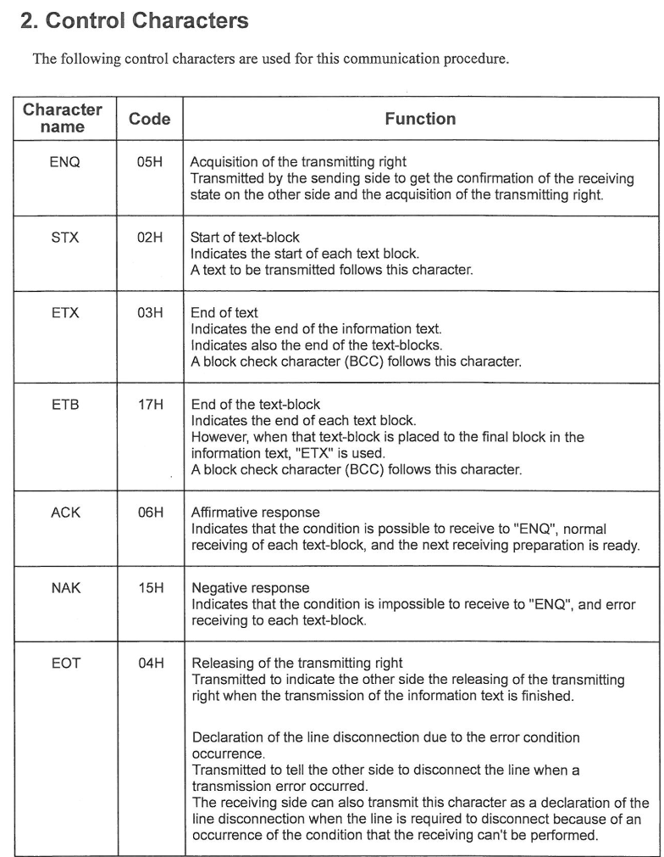

通讯控制符号

|  |  |  |  |  |
| --- | --- | --- | --- | --- |
| 通讯控制符号 | Code  ACCII | 简称 | 解释 | 设置通讯说明 |
| ENQ | #5’ | 通讯询问 | 获取通讯权利的询问 | 有的通讯不需要询问，设置为空，没有询问符号的，通常也也诶么有结束符。默认为一直有通讯的权利 |
| STX | 02H #2’ | 通讯内容开始符 | 标注通讯内容的开始 | 考虑可以设置2个开始符，适应性更强 |
| STX2 |  |  |  |  |
| ETX | 03H #3’ | 通讯内容结束符 | 标注通讯内容的结束 | 考虑可以设置2个结束符，适应性更强 |
| ETX2 |  |  |  |  |
| ETB | 17H #23’ | 通讯内容块结束符 | 通讯内容下一帧的结束。一帧传输的字符有限，分多帧传输的情况下，一帧结束，未完全结束 | 有的仪器没有ETB |
| ACK | 05H #6’ | 正常应答符 |  |  |
| NAK | 15H #21’ | 异常应答符 | 当没有准备好接收数据，或者校验出错时采用 |  |
| EOT | 04H #4’ | 通讯结束符 | 释放通讯权利，表示通讯结束 | 收到通讯结束符，不需要应答 |
| 通讯启动符 |  | 通讯启动符 | 特殊仪器，必须通讯传输启动符后，仪器才会吐数据 | 一般情况下不用设置 |
| 定时发送启动符 |  | 定时发送启动符 | 例如设置为5秒，5秒没有收到数据，则发送启动符 | 一般情况下不用设置 |

### 通讯校验

通讯传输，一般都是有校验码的。根据前面的信息的ACCII码得到校验码

校验的目的：避免出错，原本传输的是1，传输过程中跳转为3，3就是错误的结果。校验能有效的避免传输中的错误。传输中错误的可能性很低，通常出现在电压不稳定或者有干扰的情况下。

是否校验：默认为是。如果不知道检验的规则，可以不校验。双向必须加校验，否则仪器不认。

|  |  |  |  |
| --- | --- | --- | --- |
| 校验参数 | 默认值 | 常用值 | 说明 |
| 是否校验 | 是 |  | 如果不知道检验的规则，可以不校验。  双向的，必须知道校验规则，需要校验 |
| 校验位长度 | 2 | 1，2，4 | 一帧数据AccII码累加，对256取余/取补  1：一个字符标识0-255  2：两个字符标识0-255的16进制码  4：4个字符标识的0-256*256-1的16进制码 |
| 检验开始位置 | 1 | 0,1 | 收到的一帧数据，减去第一个字符，通常是STX |
| 校验截止位置 | 2 | 1，2，4 | 收到的一帧数据，减去后面后面几个字符，通常就是检验码本身 |
| 校验方法 |  |  | 累加（取余，取补），异或 |

CheckSum := (CheckSum+Ord(InStr[i])) and $FF;

if (OrgCHK=CheckSum)or(OrgCHK=256-CheckSum) then

Result:=True

CheckSum := CheckSum xor Ord(InStr[i]);

### 传输帧参数

该部分主要是双向使用，

单项仅应用帧头标记位数，帧尾标记位数，解释的时候需要把帧头、帧尾标记剔除后，才是主体的内容，进行解释。

|  |  |  |  |  |
| --- | --- | --- | --- | --- |
| 校验参数 | 双向 | 默认值 | 常用值 | 说明 |
| 一帧长度 | 是 |  | 256，512，1024，1280 | 一帧长度有限制，数据较长时，分多帧传输  一帧长度为最大长度，包含开始符、结束符、校验码  默认值空，不设置长度  单向接收可以不考虑长度，双向时必须考虑长度 |
| 帧间关系 |  | 强关联 |  | 强关联，需要合并解释  弱关联，可以独立解释 |
| 帧头标记位数 |  | 1 | 0，1，2 | 0：没有指定顺序 |
| 枕头首标记 | 是 | 1 | 1，01 | 1：1位数标记 1，2，3  2：两位数标记 01，02，03 |
| 帧头末标记 | 是 | : |  |  |
| 循环标记 | 是 |  | 1,2,3,4,5,6,7,0 | 循环从1到0 |
| 帧尾标记位数 |  | 0 |  |  |

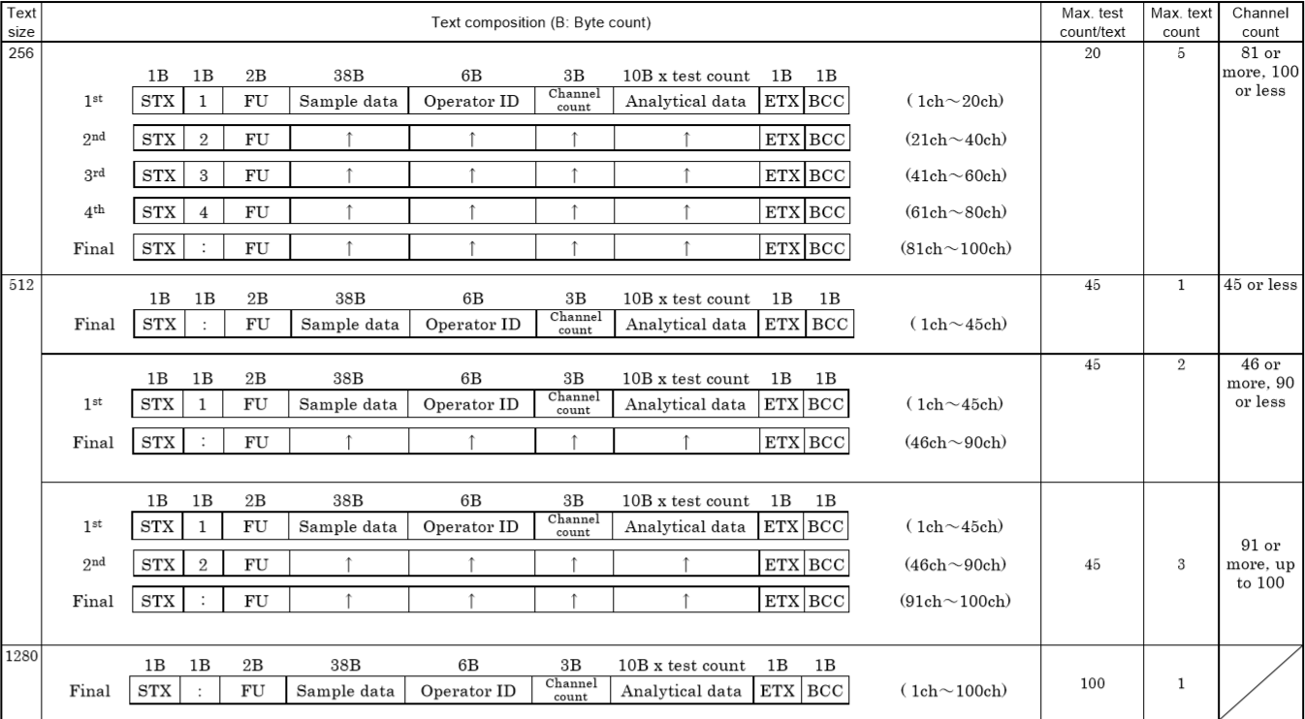

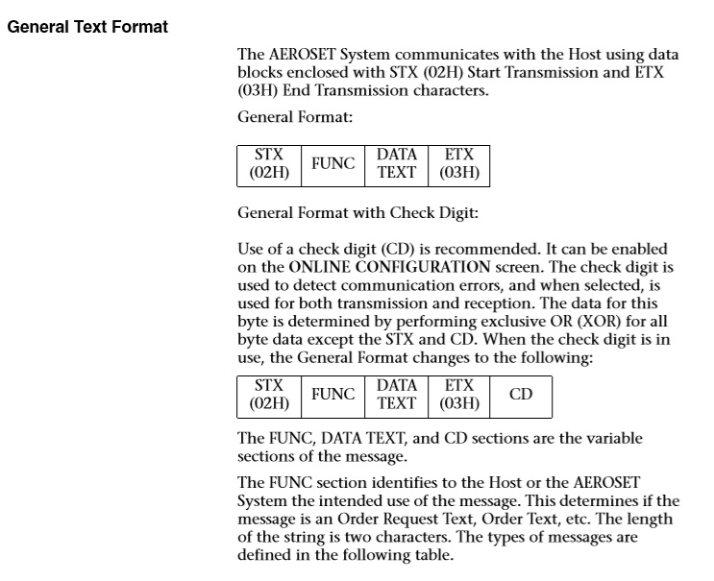

### 传输时间间隔限制

单向与双向时间间隔处理基本是相似的

由于仪器有较强的容错处理，针对单向，我们仅仅需要应答ACK，NAK就可以了。

针对双向，我们要控制时间间隔。

|  |  |  |  |  |
| --- | --- | --- | --- | --- |
| 校验参数 | 默认值 | 应用 | 常用值 | 说明 |
| 帧与帧之间发送间隔 | 40ms | 仅双向 | 40ms，100ms | 双向时需要考虑，发送一帧数据后，如果收到NAK，需要间隔至少这个时间间隔再发送数据。如果收到ACK，可以直接发送下一条数据。 |
| 一次传输与下次传输时间间隔 | 40ms | 仅双向 | 40ms，100s | 发送EOT标志一次传输结束，接收方不用应答  再发送时，需要时间间隔。 |
| 无应答时间间隔 | 8秒 | 仅双向 | 8秒，10秒 | 发送信息给仪器，一直未收到应答，等待的时间间隔。超时，判断为未收到应答 |
| 无应答后处理 | 重传 | 仅双向 | 重传  或者传送指定字符内容 |  |
| 无应答响应次数 | 3 | 仅双向 | 3 | 连续无应答有几次 |
| 无应答最终处理 | #4’ | 仅双向 | #4’ EOT | 通常处理为，发送EOT，取消通讯传输 |

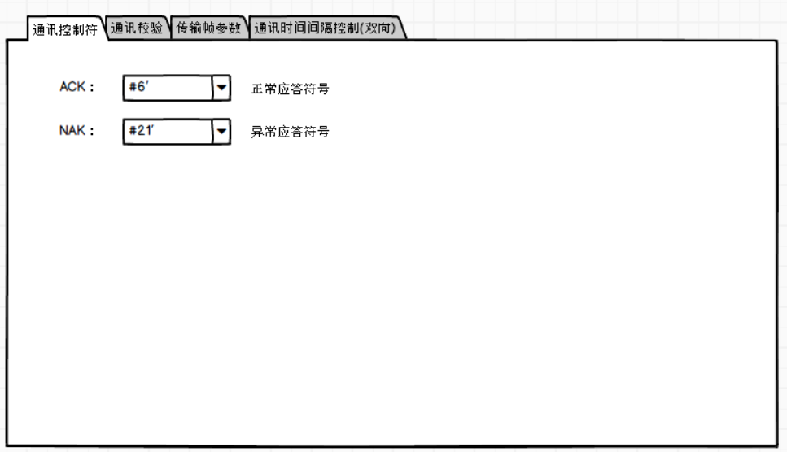

通讯控制参数，能保存成文件。相似的仪器，可以导出导入设置

## 通讯解释与处理

通讯解释过程

1：按传输控制符号，取出中间的有效数据（校验的时候可能已经进行）

2：按帧头，帧尾取出帧标记，得到有效数据

3：如果帧间关系是强关联，需要合并和一起解释，则等到判断一次传输完成或者末帧标记，一起解析

4：根据检验结果信息标记，判断是否是检验信息结果，是则按检验信息结果进行处理

是其它信息则按其他信息进行处理，不能处理的就放弃处理

* 仪器向外发送的信息

~~启动或确认信息~~

样本信息请求

双向需要处理

结果信息（样本结果、质控结果、图形数据）

最基本的通讯，获取结果

细菌培养仪能传输培养结果

微生物鉴定与药敏分析系统：微生物鉴定与药敏分析结果

定标结果

很多仪器都可以发送定标结果，目前没有处理

吸光度结果

部分仪器可以传输吸光度结果，目前没有处理。有一款定制的H7020，可以处理吸光度图形

报警或错误信息

部分仪器会突出报警结果

* 流水线额外增加的信息

分注结果

其他信息

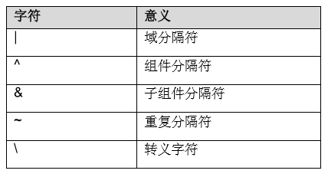

域分隔符=我们的段分隔符

组件=我们的隔

## 结果解释与处理

1：得到样本单信息标志

2：获取样本单的各种信息

3：得到项目结果的信息标志

4：获取项目的各种结果信息

由于存在多个项目，项目结果的获取有循环的问题，要复杂一些

5：图形结果数据

图形结果经常是跟随在项目结果后

### 通讯解释设置

样本信息：

日期与时间，样本号，样本类型，样本警告，样本备注，数据类型区分（常规，急诊，质控），复检标记

项目通用信息：

项目信息：结果信息标志通道号，结果（有可能有两个），状态，警告，

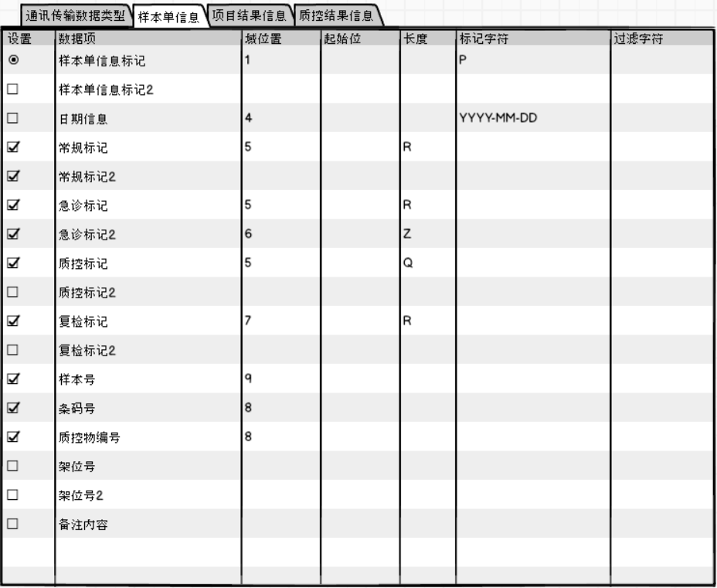

当设置了域分隔符、组件分隔符，设置的时候需要有域位置、组件位置的列

设置：是否进行设置

标记：在标记的位置取出

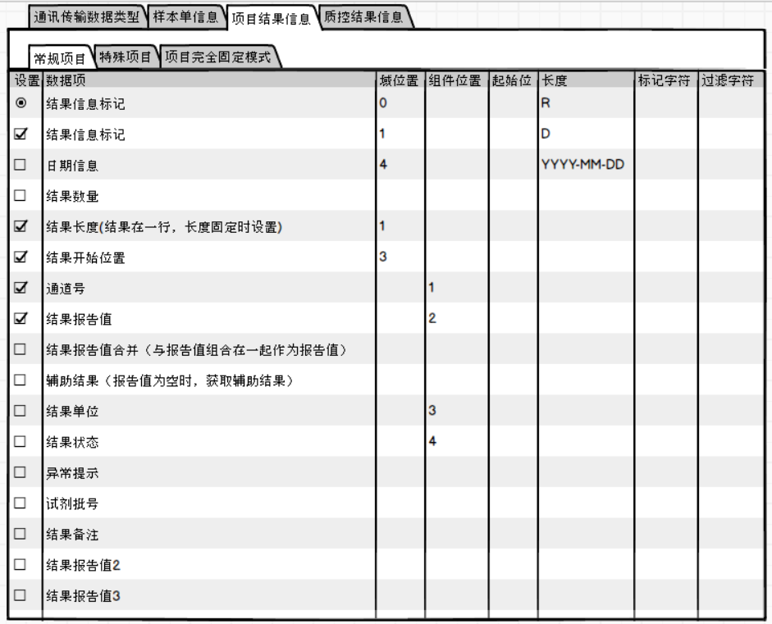

常规项目：通常的项目解释模式

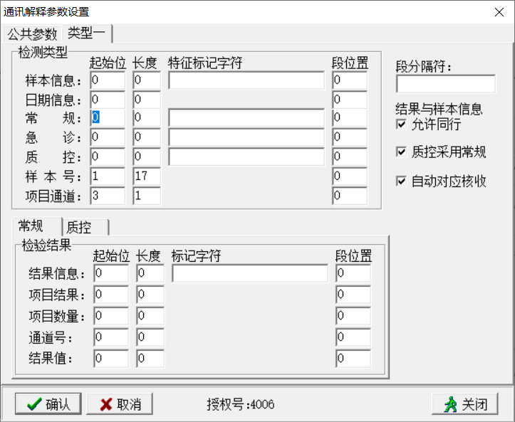

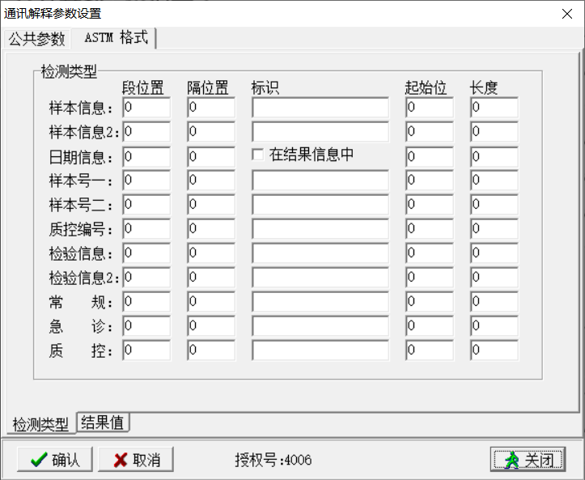

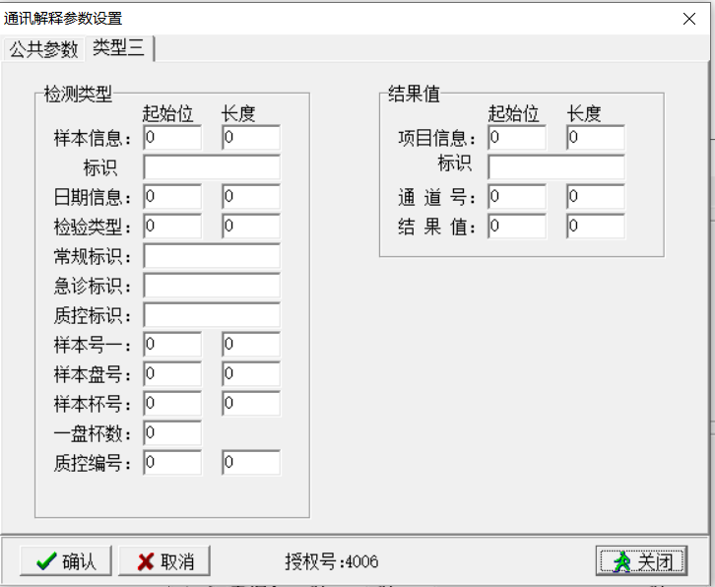

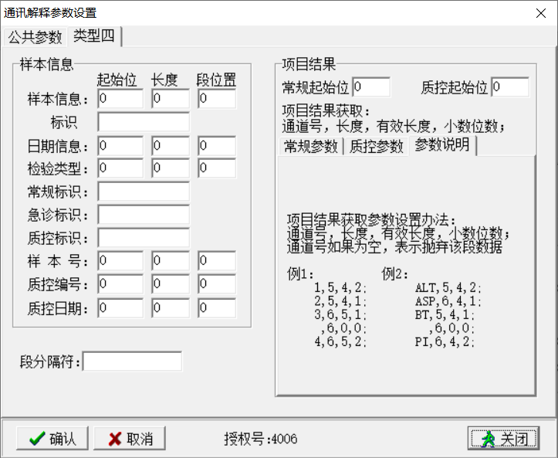

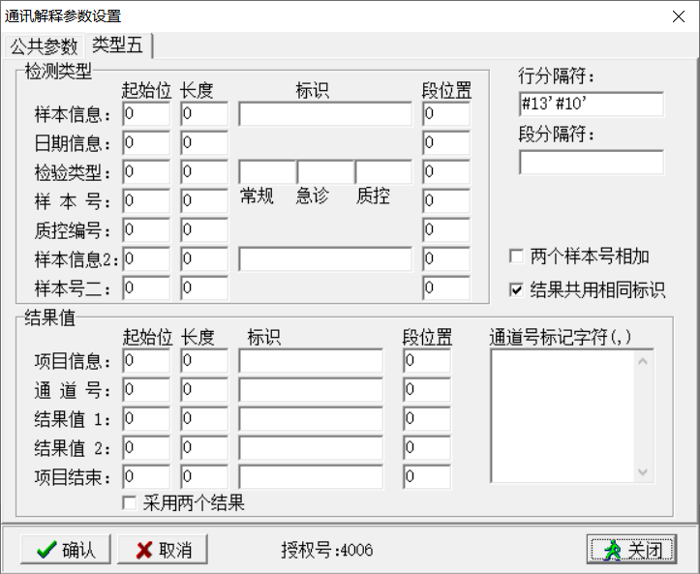

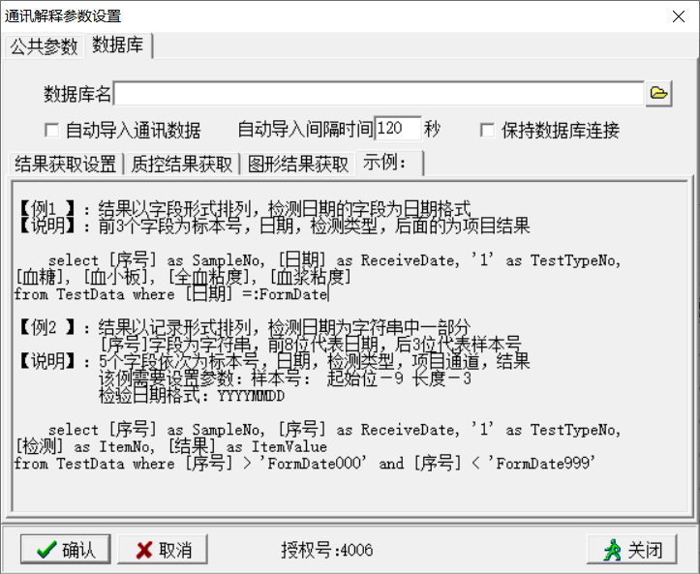

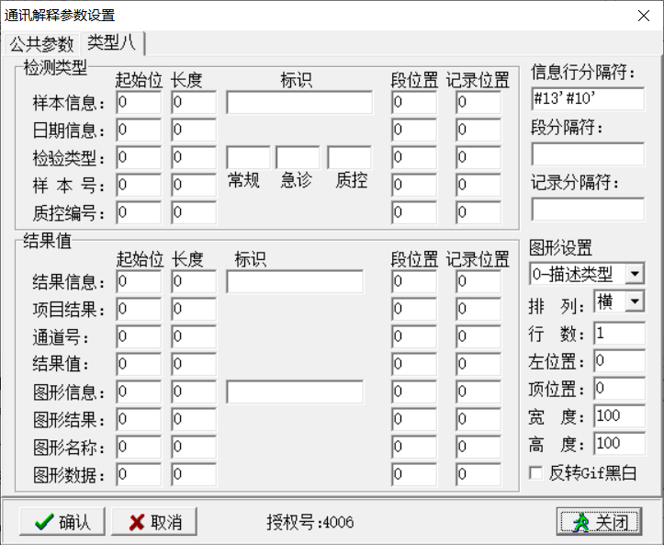

通讯解释测试

### 通讯解释后处理设置

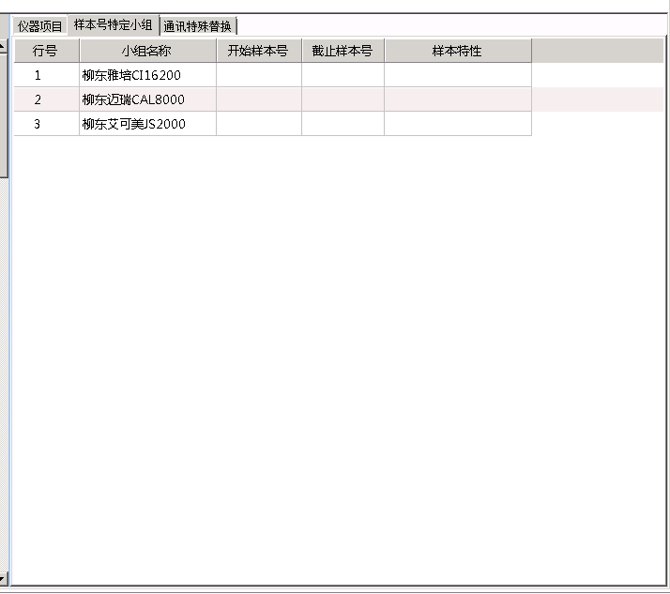

## 发送的信息的处理

也就是通讯程序向仪器发送的信息

确认信息

申请信息（包括项目）

申请取消

申请变更

稀释请求

还有哪些信息类型要发送给仪器

## 通讯监控

通讯状态

可以查看所有的仪器的通讯状态

查看通讯接收和发送的数据

查看通讯解释日志

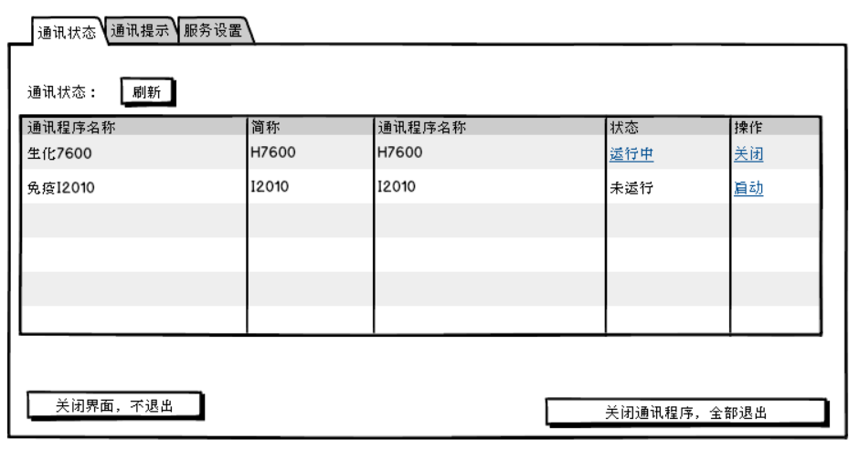

# 方案2通讯控制处理程序

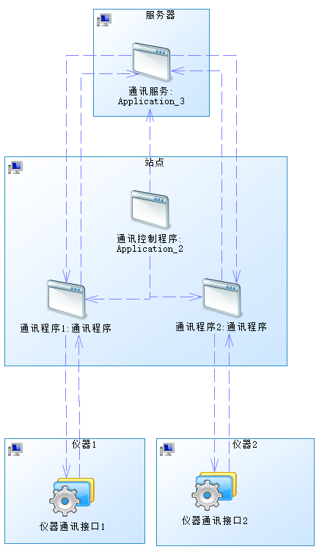

## 通讯控制程序

通讯控制程序的主要功能：

* 配置通讯服务地址
* 调用服务，得到站点通讯程序设置
* 打开通讯程序
* 关闭通讯程序
* 查看通讯异常信息



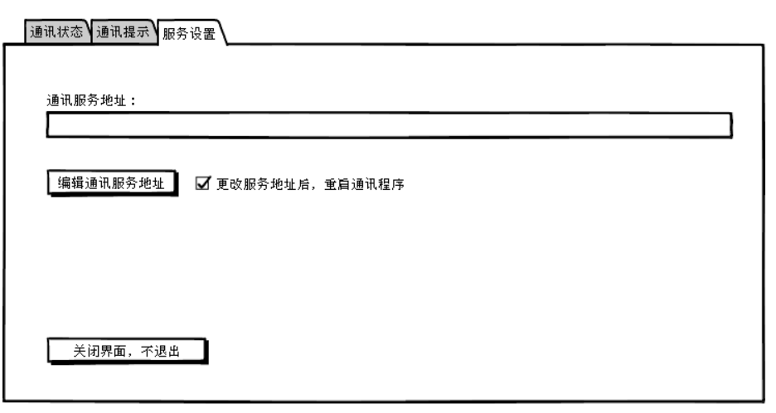

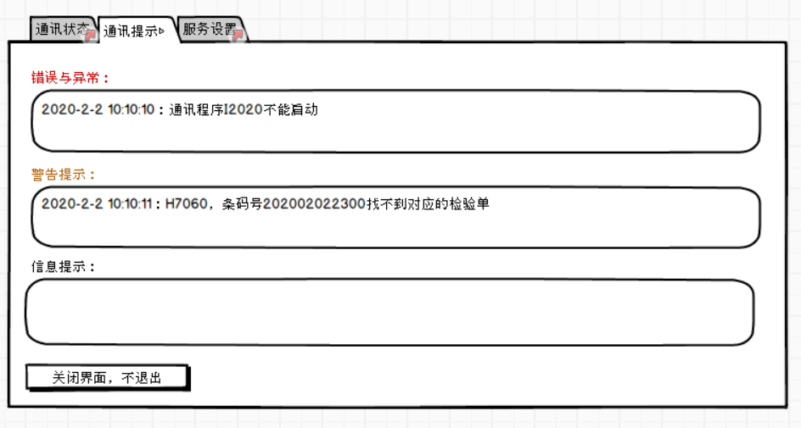

# 方案3与旧通讯程序兼容的通讯接口程序

## 服务器端程序的功能

通讯状态

通讯结果导入

双向通讯程序处理

## 在客户端中转程序

更新通讯数据库

启动通讯程序

中转通讯结果

中转通讯询问

## 旧通讯程序

不改造的情况下